МУНИЦИПАЛЬНОЕ БЮДЖЕТНОЕ ДОШКОЛЬНОЕ ОБРАЗОВАТЕЛЬНОЕ
УЧРЕЖДЕНИЕ «ДЕТСКИЙ САД №23 СТ. АРХОНСКАЯ»
МУНИЦИПАЛЬНОГО ОБРАЗОВАНИЯ - ПРИГОРОДНЫЙ РАЙОН
РЕСПУБЛИКИ СЕВЕРНАЯ ОСЕТИЯ – АЛАНИЯ

363120, ст. Архонская, ул. Ворошилова, 44, 8 (867 39) 3 12 79, e-mail: tchernitzkaja.ds23@yandex.ru

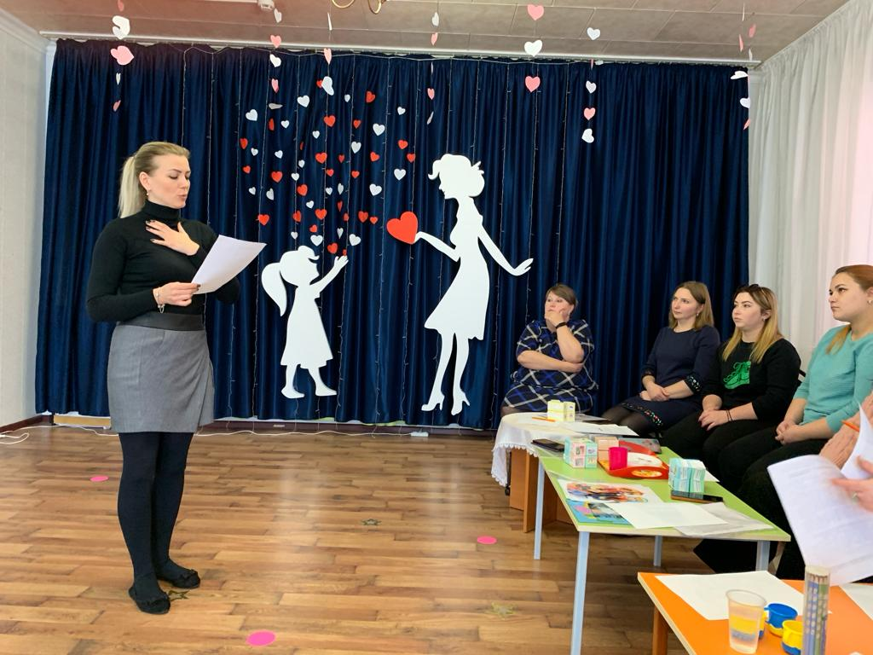

ПЕД. СОВЕТ

Тема: «Воспитание толерантности начинается с педагога»

Суджаева С.А.

- Психологический тренинг для педагогов

Психолог: Быть толерантным сейчас актуально. Каждый человек заинтересован в том, чтобы сохранить свое здоровье. В социуме, где личность находится в непосредственном взаимодействии с окружением, получаются различные позитивные и негативные эмоции. Чтобы уберечься от негативных эмоций, нужно быть толерантным и независимо от ситуации, согласно нормам этикета, соответствовать поступкам и словам окружающих.
Тест на самооценку. Возьмите лист бумаги. Начертите вертикальную линию. Затем на этой вертикальной линии нарисуйте горизонтальную.
Расшифровка: те, кто нарисовал горизонтальную линию ровно посередине вертикальной, имеют адекватную самооценку; те, кто нарисовал линию выше середины – завышенная самооценка, и чем выше, тем более завышенная; те, кто нарисовал линию ниже середины вертикальной, имеют заниженную самооценку, и чем ниже, тем больше она занижена. Люди с неадекватной оценкой самих себя не могут адекватно оценить других. Они ценят других сквозь призму своей самооценки. Помните этот момент, когда будете оценивать человека. «Давая негативную оценку человеку, помни о своих собственных недостатках».

- Упражнение-демонстрация «Влияние слова на человека»

Материалы: стакан с чистой водой, соль, перец, горстка земли.
Психолог: Возьмем стакан воды. Представим, что это человеческая душа – чистая, простая, наивная, способная впитывать в себя все и хорошее, и плохое.
Соль – грубые, соленые слова;
Перец – жгучие, обидные слова;
Ком земли – невнимательность, безразличие, игнорирование.
Когда мы это все смешаем – получим состояние человека. Сколько пройдет времени, пока все осядет, забудется? А стоит только легонько взболтать – и все поднимется на поверхность. А это стрессы, неврозы.
Обсуждение
– Какие чувства у вас возникли во время этого упражнения-демонстрации?
Вывод. Когда мы с кем-то ссоримся и говорим что-то неприятное, мы оставляем в душе человека негативные следы. И не имеет значения, сколько раз мы потом попросим прощения. Словесные раны причинят такую же боль, как и физические. Поэтому свою терпимость, понимание мы можем проявлять по-разному: спокойно, выдержанно, доброжелательно, то есть толерантно.
Как часто мы смотрим на мир грустными глазами. Серые обстоятельства делают утро хмурым, настроение – унылым, глаза – мокрыми, дела – заброшенными. Но какой бы ни была жизнь, надо всегда искать повод для радости! И даже в жирном минусе надо обязательно отыскать плюс.
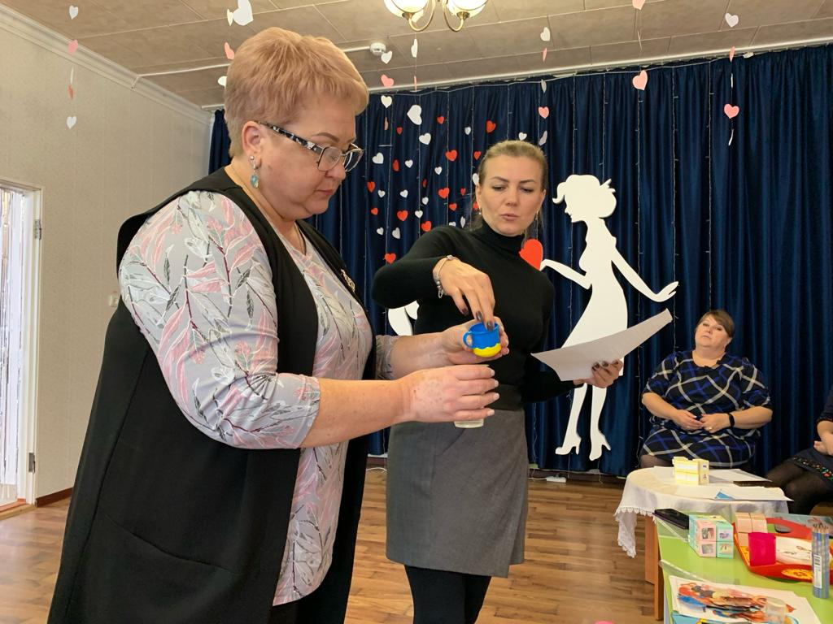
Уважаемые педагоги, я хочу пожелать вам всем быть добрыми, чуткими, внимательными, позитивными, чтобы видя вас, детям тоже хотелось быть такими и я верю, что мы с вами сделаем этот мир чуточку лучше, всем удачи и плодотворной работы.

